"Туристік ақпаратты, оның ішінде туристік әлеует, туризм объектілері және туристік қызметті жүзеге асыратын тұлғалар туралы ақпарат беру" мемлекеттік көрсетілетін қызмет регламентін бекіту туралы
Күшін жойған
Қарағанды облысы әкімдігінің 2014 жылғы 18 тамыздағы N 43/02 қаулысы. Қарағанды облысының Әділет департаментінде 2013 жылғы 18 қыркүйекте N 2745 болып тіркелді. Күші жойылды - Қарағанды облысы әкімдігінің 2015 жылғы 9 қыркүйектегі N 52/04 қаулысымен
Ескерту. Күші жойылды - Қарағанды облысы әкімдігінің 09.09.2015 N 52/04 (алғашқы ресми жарияланғаннан кейін күнтізбелік он күн өткен соң қолданысқа енгізіледі) қаулысымен.
Қазақстан Республикасының 2001 жылғы 23 қаңтардағы "Қазақстан Республикасындағы жергілікті мемлекеттік басқару және өзін-өзі басқару туралы" Заңының 27-бабына, Қазақстан Республикасының 2013 жылғы 15 сәуірдегі "Мемлекеттік көрсетілетін қызметтер туралы" Заңының 16-бабының 3-тармағына, Қазақстан Республикасы Үкіметінің 2014 жылғы 5 наурыздағы № 192 "Туризм саласындағы мемлекеттік көрсетілетін қызметтердің стандарттарын бекіту туралы" қаулысына сәйкес Қарағанды облысының әкімдігі ҚАУЛЫ ЕТЕДІ:
1. Қоса беріліп отырған "Туристік ақпаратты, оның ішінде туристік әлеует, туризм объектілері және туристік қызметті жүзеге асыратын тұлғалар туралы ақпарат беру" мемлекеттік көрсетілетін қызмет регламенті бекітілсін.
2. Осы қаулының орындалуын бақылау облыс әкімінің жетекшілік ететін орынбасарына жүктелсін.
3. Осы қаулы алғашқы ресми жарияланған күнінен кейін күнтізбелік он күн өткен соң қолданысқа енгізіледі.
Облыс әкімі Н. Әбдібеков
Қарағанды облысы әкімдігінің
2014 жылғы 18 тамыздағы
№ 43/02 қаулысымен бекiтiлген
"Туристiк ақпаратты, оның iшiнде туристiк әлеует, туризм объектiлерi және туристiк қызметтi жүзеге асыратын тұлғалар туралы ақпарат беру" мемлекеттiк көрсетілетін қызмет регламенті
1. Жалпы ережелер
1. Мемлекеттік қызмет Қарағанды қаласы, Алиханов көшесі 13, мекенжайында орналасқан 100008, телефон: 8(7212) 42-57-59, 42-06-89 облыстың жергілікті атқарушы органымен (бұдан әрі - көрсетілетін қызметті беруші) көрсетіледі. Мемлекеттік қызметтің көрсетілетін нәтижелерін беру және өтінішті қабылдау көрсетілетін қызметті берушінің кеңсесі арқылы жүзеге асырылады.
2. Мемлекеттік қызмет көрсету нысаны: қағаз жүзінде.
3. Туристік ақпаратты, оның ішінде туристік әлеует, туризм объектілері және туристік қызметті жүзеге асыратын тұлғалар туралы ақпарат беру мемлекеттік қызмет көрсету нәтижесі болып табылады.
2. Мемлекеттік қызмет көрсету процесінде көрсетілетін қызметті берушінің құрылымдық бөлiмшелердiң (қызметкерлерінің) іс-қимыл тәртiбін сипаттау
4. Қазақстан Республикасы Үкіметінің 2014 жылғы 5 наурыздағы № 192 "Туризм саласындағы мемлекеттік көрсетілетін қызметтердің стандарттарын бекіту туралы" қаулысымен бекітілген "Туристiк ақпарат, оның iшiнде туристiк әлеует, туризм объектiлерi және туристiк қызметтi жүзеге асыратын тұлғалар туралы ақпарат беру" мемлекеттік көрсетілетін қызмет Стандартына (бұдан әрі – Стандарт) қосымшаға сәйкес нысан бойынша өтініш мемлекеттік қызмет көрсету рәсімін бастауға негіз болып табылады.
5. Мемлекеттік қызмет көрсету құрамына кіретін әрбір рәсімнің (іс-әрекеттің) мазмұны, оның орындалуының ұзақтығы:
1) көрсетілетін қызмет алушы Стандартқа қосымшаға сәйкес көрсетілетін қызметті берушіге жазбаша өтінішпен жүгінеді;
2) көрсетілетін қызметті берушінің кеңсе қызметкері өтініштің нөмірін, күнін және парақтар санын журналға тіркейді, көрсетілетін қызмет алушыға өтінішті қабылдап алған қызметкердің аты-жөні мен тегі және тіркелген күні, нөмірі көрсетілген талон береді – 20 (жиырма) минут;
3) көрсетілетін қызметті берушінің кеңсе қызметкері тіркеуден кейін өтінішті көрсетілетін қызметті берушінің басшысына қарау үшін ұсынады – 30 (отыз) минут;
4) көрсетілетін қызметті берушінің басшысы көрсетілетін қызмет алушының өтінішін қарап жауапты орындаушыға әрі қарай орындау бойынша тапсырма береді - 30 (отыз) минут;
5) көрсетілетін қызметті берушінің жауапты орындаушысы өтініштің толықтығын және дұрыс рәсімделуін тексереді, мемлекеттік қызмет көрсету нәтижесін рәсімдейді, одан кейін кеңсе қызметкері арқылы көрсетілетін қызметті берушінің басшысына қол қоюға жолдайды – 3 (үш) жұмыс күні;
6) көрсетілетін қызметті берушінің кеңсе қызметкері көрсетілетін қызметті берушінің басшысына мемлекеттік қызмет көрсету нәтижесін жолдайды – 30 (отыз) минут;
7) көрсетілетін қызметті берушінің басшысы мемлекеттік қызмет көрсету нәтижесіне қол қояды және оны көрсетілетін қызметті берушінің кеңсесіне жолдайды – 30 (отыз) минут;
8) кеңсе қызметкері мемлекеттік қызмет көрсету нәтижесін рәсімдейді, одан кейін қызмет алушыға көрсетілген мемлекеттік қызметтің нәтижесі жөнінде хабарлайды және қызмет алушыға қолма-қол түрде немесе пошта арқылы көрсетілген мемлекеттік қызметтің нәтижесін жолдайды – 30 (отыз) минут.
6. Келесі рәсімдерді (іс-әрекетті) орындауды бастау үшін негіз болатын мемлекеттік қызметті көрсету бойынша рәсімнің (іс-әрекеттің) нәтижесі:
1) қабылданған күнін, өтінішті қабылдап алған тұлғаның тегі мен аты-жөнін көрсете отырып, көрсетілетін қызметті алушыға талон беру;
2) көрсетілетін қызметті берушінің басшысына өтінішті беру;
3) көрсетілетін қызметті берушінің басшысының бұрыштамасы және көрсетілетін қызметті берушінің жауапты маманына жолдау;
4) мемлекеттік қызметті көрсету нәтижесінің жобасы;
5) мемлекеттік қызметті көрсету нәтижесінің жобасын көрсетілетін қызметті берушінің басшысына қол қоюға жіберу;
6) мемлекеттік қызметті көрсету нәтижесінің жобасына қол қою және оны көрсетілетін қызметті берушінің кеңсе маманына жіберу;
7) көрсетілетін қызметті алушының мемлекеттік қызметті көрсету нәтижесін алуы.
3. Мемлекеттік қызмет көрсету процесінде көрсетілетін қызмет беруші құрылымдық бөлiмшелерінің (қызметкерлерінің) өзара іс-қимыл тәртiбін сипаттау
7. Мемлекеттік қызмет көрсету процесіне қатысатын көрсетілетін қызметті берушінің құрылымдық бөлiмшелерінің (қызметкерлерінің) тізімі:
1) көрсетілетін қызметті берушінің кеңсесінің қызметкері;
2) көрсетілетін қызметті берушінің басшысы;
3) көрсетілетін қызметті берушінің жауапты орындаушысы.
8. Әрбір рәсімнің (іс-әрекеттің) ұзақтығын көрсете отырып, құрылымдық бөлімшелер (қызметкерлер) арасындағы рәсімнің (іс-әрекеттің) реттілігін сипаттау:
1) кеңсе маманы өтінішті қабылдауды және көрсетілетін қызметті алушыға қабылданған күнін, өтінішті қабылдап алған тұлғаның тегі мен аты-жөнін көрсете отырып, тіркелгендігі туралы талон беруді жүзеге асырған соң (20 минут), құжаттар топтамасын бұрыштама қою үшін көрсетілетін қызметті берушінің басшысына береді (30 минут);
2) көрсетілетін қызметті берушінің басшысы тиісті бұрыштаманы қойып, материалдарды осы мемлекеттік қызметті көрсету жөніндегі жұмысты ұйымдастыру лауазымдық міндетіне кіретін көрсетілетін қызметті берушінің жауапты маманына жолдайды (30 минут);
3) көрсетілетін қызметті берушінің жауапты маманы өтінішпен танысқан соң мемлекеттік қызметті көрсету нәтижесінің жобасын әзірлейді (3 жұмыс күні) және мемлекеттік қызметті көрсету нәтижесінің жобасын кеңсе маманы арқылы көрсетілетін қызметті берушінің басшысына қол қоюға жібереді (30 минут);
4) көрсетілетін қызметті берушінің басшысы мемлекеттік қызметті көрсету нәтижесінің жобасына қол қойып, мемлекеттік қызметті көрсету нәтижесін көрсетілетін қызметті берушінің кеңсе маманына жібереді (30 минут);
5) көрсетілетін қызметті берушінің кеңсе маманы мемлекеттік қызметті көрсету нәтижесін көрсетілетін қызметті алушыға береді (30 минут).
9. Рәсімдердің (іс-әрекеттердің) реттілігінің сипаттамасы осы регламенттің 1 қосымшасына сәйкес әрбір рәсімнің (іс-әрекеттің) ұзақтылығының көрсетілуімен әрбір рәсімнің (іс-әрекеттің) өту блог-схемасымен сүйемелденеді.
10. Мемлекеттік қызмет көрсету бизнес-процесстерінің анықтамалығы осы регламенттің 2 қосымшасында келтірілген.
4. Халыққа қызмет көрсету орталығымен және (немесе) басқа көрсетілетін қызмет берушілермен өзара іс-қимыл тәртібін, сондай-ақ мемлекеттік қызметті көрсету процесінде ақпараттық жүйелерді пайдалану тәртібінің сипаты
11. "Туристiк ақпаратты, оның iшiнде туристiк әлеует, туризм объектiлерi және туристiк қызметтi жүзеге асыратын тұлғалар туралы ақпарат беру" мемлекеттік көрсетілетін қызметі автоматтандырылмаған және халыққа қызмет көрсету орталықтары арқылы көрсетілмейді.
"Туристік ақпаратты, оның ішінде туристік әлеует, туризм
обьектілері және туристік қызметті жүзеге асыратын
тұлғалар туралы ақпарат беру" мемлекеттік
қызмет регламентіне 1 қосымша
Әрбір іс-әрекеттің өту кезектілігін әрбір рәсімнің (іс-әрекеттің) ұзақтығын көрсете отырып сипаттау
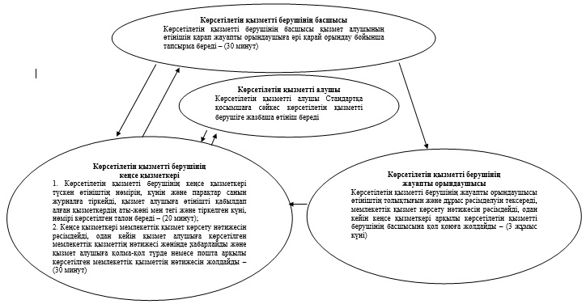
"Туристік ақпаратты, соның ішінде туристік әлеует,
туризм объектілері және туристік қызметті іске
асыратын тұлғалар туралы ақпаратты беру"
мемлекеттік көрсетілетін қызмет регламентіне
2 қосымша
"Туристік ақпаратты, соның ішінде туристік әлеует, туризм объектілері және туристік қызметті іске асыратын тұлғалар туралы ақпаратты беру" мемлекеттік қызмет көрсету бизнес-процесстерінің анықтамалығы
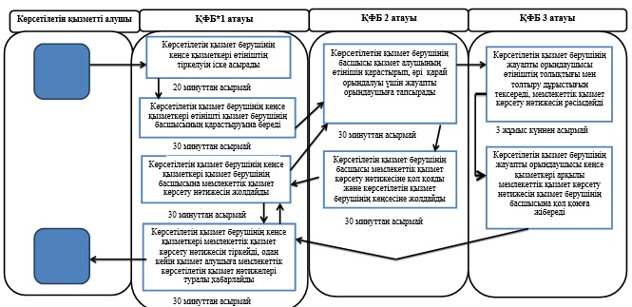
*СФЕ – құрылымдық-функционалды бірлік: көрсетілетін қызмет берушінің құрылымдық бөлімшелерінің (қызметкерлерінің), халыққа қызмет көрсету орталықтарының, "электронды үкімет" веб-порталының өзара әрекеттесуі;
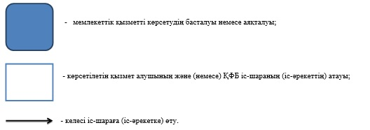

© 2012. Қазақстан Республикасы Әділет министрлігінің «Қазақстан Республикасының Заңнама және құқықтық ақпарат институты» ШЖҚ РМК

